**29/01/2021**

*“Si puedes imaginarlo, puedes programarlo”*

Fundamentos de programación

Capítulo # 2

Martinez Rivera Luis Fernando

Operadores Aritméticos en PSeInt (2 prácticas)

Descripción del Problema

En esta práctica se trata de resolver la siguiente Operación:

3^3*(10-(2*4))

Se hizo uso de la prioridad de los operadores aritméticos en la programación

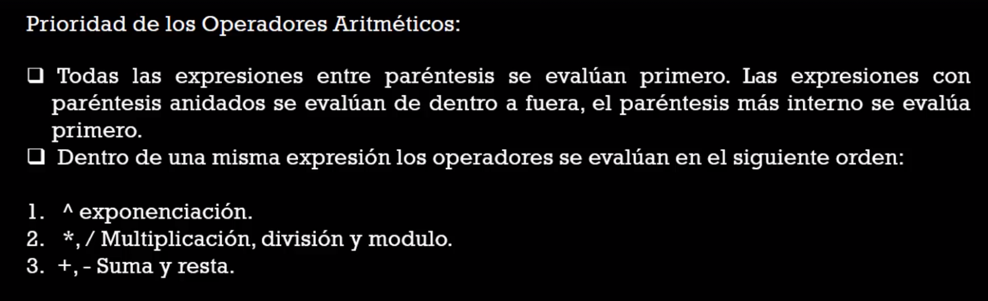

Código fuente

Proceso principal

Definir resultado Como Entero; //se define la variable

resultado <- 3^3 * (10-(2*4)); // la variable resultado almacena el resultado de la operacion

Escribir "El resultado es: ", resultado; // Se manda un mensaje con un string y la variable resultado concatenada

FinProceso

Diagrama de flujo

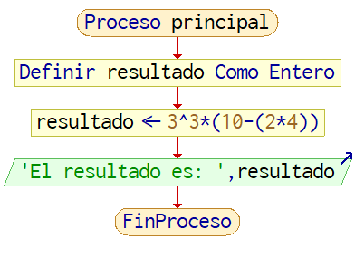

Captura de ejecución

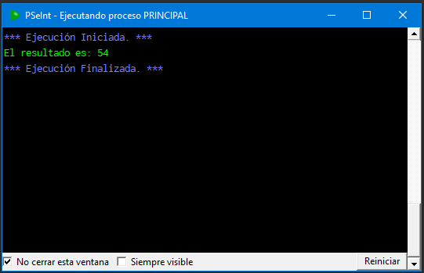

PRACTICA 2

Descripción del problema

En esta práctica se le pide al usuario que dijiste dos números enteros y que haga uso de un operador aritmético en este caso de suma muestre el resultado.

Código fuente

Proceso principal

Definir resultado Como Entero; // se define las variables

Definir num1 Como Entero;

Definir num2 Como Entero;

Escribir 'Digite el valor del primer numero:'; // mensaje a pantalla

Leer num1; // almacena el valor dado en la variable num1

Escribir 'Digite el valor del segundo numero:'; // mensaje a pantalla

Leer num2; // almacena el valor dado en la variable num2

resultado <- num1+num2; // la variable resultado almacena el resultado de la operacion

Escribir 'La suma de los dos numeros dados es: ',resultado; // Se manda un mensaje con un string y la variable resultado concatenada

FinProceso

Diagrama de flujo

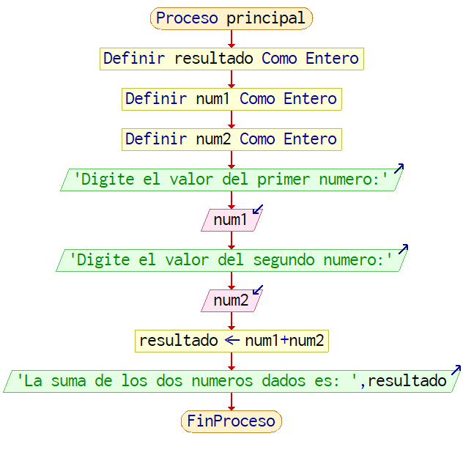

Captura de ejecución

